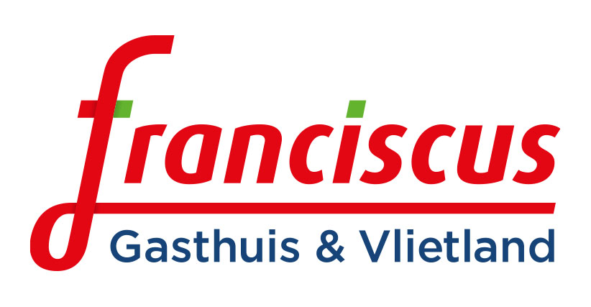

UITNODIGING VIJFTIENDE REGIONALE URO-ONCOLOGIE NASCHOLING

Geachte collega,

Mede namens Sanofi Genzyme nodigen wij u uit voor deze veertiende gezamenlijk georganiseerde halfjaarlijkse uro- oncologie bijeenkomst.

Datum: Woensdag 20 november 2019
Ontvangst: 18.00 uur
Plaats: De Maaskamer, Westerkade 27, 3016 CM Rotterdam
Programma
18.00 uur Ontvangst en registratie
Broodjesbuffet

De nascholing bestaat uit 2 delen: 3 wetenschappelijke presentaties en een wrap-up

18.15 uur 1. Nucleaire geneeskunde in de uro-oncologie
Drs. M. van Houte, nucleair geneeskundige Franciscus

19.00 uur 2. Urotheelcelcarcinoom van de hoge urineweg: incidentie en trends over de afgelopen 25 jaar in Nederland, de REBACARE-trial en regionaal zorgpad
Drs. T. van Doeveren, PhD candidate Erasmus MC

19.45 uur 3. Voeding en kanker
E. Los, diëtist Franciscus

20.30 uur Wrap up medisch inhoudelijke presentaties

20.45 uur Afsluiting

Voor deze avond is accreditatie aangevraagd voor de volgende verenigingen NIV, NVU, NVRO, NVNG,
NVVP, Verpleegkundigspecialistenregister & kwaliteitsregister V&V oncologieverpleegkundigen

Met vriendelijke groet,
Paul Hamberg
Internist-oncoloog Franciscus Gasthuis

Wilt u uw aan- of afmelding mailen naar: uro-onco-mdo@franciscus.nl

De door Sanofi Genzyme geboden gastvrijheidskosten van deze bijeenkomst bedragen ca. € 20,-

